ГОУ НПО ТО
«Профессиональный лицей №1»

Исследовательская работа

тема: Влияние компьютера на здоровье обучающихся
Профессионального лицея №1

Работу выполнили:
учащиеся гр.6 — Булычёв Кирилл
Силина Анастасия

Куратор работы:
Преподаватель Информатики и ИКТ — Н.В.Санкина

г.Новомосковск, 2014г.
Оглавление
Аннотация
- Персональный компьютер и здоровье человека

1.1. Основные вредные факторы, действующие на человека за компьютером
1.2 Воздействие электромагнитного излучение монитора
1.3 Воздействие компьютера на зрение
1.4. Перегрузка суставов кистей рук при работе за ПК
1.5 Стресс при потере информации на ПК

2.Признаки развития зависимости у подростка

2.1 Признаки зависимости
2.2 Симптомы зависимости

3. Здоровьесберегающие технологии при работе с компьютером

3.1. Основные правила гигиены зрения
3.2. Продолжительность работы за ПК
3.3. Основные правила гигиены зрения.
3.4. Упражнения для глаз и мышц тела, на расслабление и снятие
напряжения.
3.5. Комплекс упражнений для глаз и мышц тела

4. Анкетирование обучающихся «Профессионального лицея №1»
г. Новомосковск

5. Результаты исследования

6. Выводы по исследовательской работе.

7. Используемая литература

8. Приложение

Аннотация
В настоящее время необходимо осознать, что обучение обучающихся навыкам вести здоровый образ жизни, правильно относиться к работе за компьютером - это ответственность, которую должны разделять между собой обучающиеся, родители и педагоги. По сути дела только длительная работа за компьютером может оказать существенное влияние на здоровье человека. В наше время использование компьютеров во всех сферах жизни становится все шире и потому все больше людей вынуждены проводить целые дни у мониторов компьютеров.
В своей работе мы рассказываем о влиянии компьютера на здоровье человека, о заболеваниях, возникающих при длительной работе за компьютером и о том, как обезопасить себя, когда приходиться иметь дело с компьютером (электромагнитными полями).
ХХ век дал много «технических чудес», среди которых и компьютер с его многочисленными возможностями, в том числе и мировая информационная сеть Интернет. О пользе и вреде этих изобретений можно спорить бесконечно, ведь у всякого явления или события есть свои сторонники и противники. Вопросы компьютеризации, влияние компьютера на здоровье человека являются одной из важных проблем современности.
Мы- люди ХХI века не представляем себе другого- некомпьютеризированного общества. Общаясь с друзьями, и наблюдая их отношение к компьютеризации в целом, мы решили выяснить каково же отношение подростков «ПЛ №1» к этой проблеме.

Цель исследования: выяснить: влияет ли компьютер на здоровье обучающихся «Профессионального лицея №1» ?
Проблема: Влияет ли компьютер на здоровье обучающихся, если да, то как уберечь себя от отрицательной зависимости от компьютера?
Задачи исследования:
- Изучить материал по влиянию компьютера на здоровье
- Провести анкетирования с целью выявления зависимости обучающихся лицея от компьютера
- Анализ организации рабочего места дома у ближайших друзей
- Вывод по результатам исследования

Методы исследования: опрос, наблюдение, анализ

Гипотеза: компьютер влияет на здоровье человека

- Персональный компьютер и здоровье человека
  - Вредные факторы, действующие на человека за компьютером

Основные вредные факторы, действующие на человека за компьютером:
· Сидячее положение в течение длительного времени;
· Воздействие электромагнитного излучения монитора;
· Утомление глаз, нагрузка на зрение;
· Перегрузка суставов кистей;
· Стресс при потере информации.

Казалось бы, за компьютером человек сидит в расслабленной позе, однако она является для организма вынужденной и неприятной: напряжены шея, мышцы головы, руки и плечи, отсюда остеохондроз, а у детей - сколиоз. У тех, кто много сидит, между сиденьем стула и телом образуется тепловой компресс, что ведет к застою крови в тазовых органах, как следствие - простатит и геморрой, болезни, лечение которых - процесс длительный и малоприятный. Кроме того, малоподвижный образ жизни часто приводит к ожирению.

1.2. Воздействие электромагнитного излучения монитора

Монитор является источником практически всех видов электромагнитного излучения (радиации). В зависимости от воздействия на объект, эти излучения, бывают ионизирующими и неионизирующими. К ионизирующим относится рентгеновское излучение, которое широко используется в медицине, к неионизирующим - электромагнитное поле (излучение) сверхнизкой и низкой частоты.
Ионизирующее излучение, воздействуя на объект, в частности, на клетки человека, вызывает их повреждение за счет образование ионов. Эти повреждения могут быть летальными, когда клетка погибает, и сублетальными, когда клетка выживает, но информация, "зашитая" в нее, портится. Такие клетки могут быть источником возникновения рака.
Электромагнитные излучения сверхнизкой частоты не обладают способностью вызывать ионизацию, а, соответственно, и мутации. Их действие на живую клетку мало изучено, однако известно, что они за относительно короткий срок воздействия (10-15 лет) не приводят к возникновению злокачественных опухолей. Существует огромное количество исследований электромагнитного поля сверхнизкой частоты, одни из которых доказывают, что этот вид излучения вреден для здоровья, а другие - обратное. Все работы, доказывающие вред электромагнитного поля сверхнизкой частоты, опираются на эпидемиологические данные. Это означает, что здесь могут быть неточности, не исключены влияния других факторов. Конкретного, повреждающего механизма воздействия электромагнитного поля сверхнизкой частоты никто не знает.
Одним словом, чтобы не запутывать вас в подробностях действия электромагнитных излучений, можно все резюмировать следующим образом: ионизирующие излучения, такие, как рентгеновское, при определенной дозе облучения могут вызывать возникновение злокачественных опухолей. Электромагнитные поля сверхнизкой частоты не представляют угрозы для здоровья человека, однако, в силу того, что их действие мало изучено, рекомендуется уменьшить или свести к минимуму с ними встречу.
Рентгеновское излучение, исходящее от монитора, ничтожно мало и сравнимо с естественным радиационным фоном. Это означает то, что сидите ли вы рядом с дисплеем или гуляете по улице - дозу вы получите примерно одну и ту же. Исключения составляют бракованные мониторы, уберечься от которых можно, выбирая известную марку, у известного поставщика и в известном магазине. Хотя никто не будет против, если вы придете в магазин вместе со счетчиком и посчитаете микрорентгены в час.

1.3. Воздействие компьютера на зрение

Глаза регистрируют самую мелкую вибрацию текста или картинки, а тем более мерцание экрана. Перегрузка глаз приводит к потере остроты зрения. Плохо сказываются на зрении неудачный подбор цвета, шрифтов, компоновки окон в используемых Вами программах, неправильное расположение экрана.
Зрительная система человека плохо приспособлена к рассматриванию изображения на экране монитора. Суть работы на компьютере - ввести или прочитать текст, нарисовать или изучить детали чертежа. А это - огромная нагрузка на глаза, ведь изображение на экране дисплея складывается не из непрерывных линий, как на бумаге, а из отдельных точек, к тому же светящихся и мерцающих.
В результате работа на компьютере серьезно перегружает наши глаза. Если к тому же монитор невысокого качества и интерфейс используемых программ неудачный, то последствия не заставят себя ждать. У пользователя ухудшается зрение, глаза начинают слезиться, появляется головная боль, утомление, двоение изображения... Это явление получило название "компьютерный зрительный синдром".

1.4. Перегрузка суставов кистей рук при работе за ПК

Нервные окончания подушечек пальцев как бы разбиваются от постоянных ударов по клавишам, возникают онемение, слабость, в подушечках бегают мурашки. Это может привести к повреждению суставного и связочного аппарата кисти, а в дальнейшем заболевания кисти могут стать хроническими.
Каковы причины возникновения туннельного синдром запястья? Свой вклад вносят генетическая предрасположенность и заболевания суставов, нарушения обмена веществ и изменения гормонального фона, травмы кисти и предплечья. Но главная причина - длительная однообразная неправильная работа кистями и пальцами рук. КТС поражает людей различных профессий. Чертежники, секретари, музыканты, водители, рабочие конвейерных производств - вот далеко не полный перечень профессий, которые предрасполагают к КТС. Сто-двести лет назад карпальный туннельный синдром был профессиональным заболеванием клерков, с утра до вечера переписывавших различные бумаги. А в наше время от него сильно страдают пользователи ПК (немного статистики), которые помногу часов совершают однообразные мелкие движения руками, двигая мышку или печатая на клавиатуре.
Основная задача при лечении туннельного синдрома - добиться декомпрессии (уменьшения давления) содержимого анатомического канала, в котором произошло сдавливание нерва. На ранних стадиях болезни это достигается терапевтическими методами. В более тяжелых случаях может понадобиться оперативное вмешательство - рассечение фиброзного канала, ревизия нерва. Операция не опасная и эффективная, в большинстве случаев приводящая к полному восстановлению функции поврежденного нерва.
Чтобы длительная работа на компьютере не привела к возникновению синдрома запястного канала, достаточно выполнять несложные рекомендации по организации своего рабочего места и режима работы, каждый час делать короткие перерывы, во время которых выполнить несколько упражнений для кистей рук.

1.5. Стресс при потере информации на ПК
Далеко не все пользователи регулярно делают резервные копии своей информации. А ведь и вирусы не дремлют, и винчестеры лучших фирм, бывает, ломаются, и самый опытный программист может иногда нажать не ту кнопку... В результате такого стресса случались и инфаркты.

- Признаки развития зависимости от ПК у подростка

По результатам опроса НИИ Школьных технологий подростки от 10 до 17 лет на вопрос «Чем ты обычно занимаешься в свободное время?» ответили:

1. 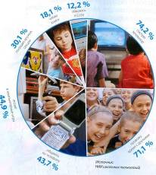12, 2 % - общаюсь в сети;
2. 18, 1 % - читаю книги;
3. 30,1 % - посещаю кружки, секции;
4. 44, 9 % - играют в компьютерные игры;
5. 43, 7 % - общаюсь по телефону;
6. 71,1 % провожу время с друзьями;
7. 74, 2 % - смотрю телевизор.
Компьютерная зависимость — пристрастие к занятиям, связанным с использованием компьютера, приводящее к резкому сокращению всех остальных видов деятельности, ограничению общения с другими людьми. К. з. наиболее часта в детском и подростковом возрасте, особенно у мальчиков. Признаком К. з. является не само по себе время, проводимое за компьютером, а сосредоточение вокруг компьютера всех интересов ребенка, отказ от других видов деятельности. Это явление приобрело широкое распространение в конце XX в. в промышленно развитых странах и в последние годы все чаще встречается в России. У младших школьников К. з. обычно проявляется в форме пристрастия к компьютерным играм. В более старших возрастах она начинает включать и более содержательные занятия: усовершенствование собственного компьютера, поиск компьютерных программ и других материалов в сети Интернет, программирование и т. п. К. з. часто наблюдается у детей с интеллектуализмом. Ее возникновению способствуют нарушения общения со сверстниками; она, в свою очередь, приводит к закреплению и дальнейшему прогрессированию этих нарушений. Вместе с тем, компьютер предоставляет возможность для виртуального общения (в частности, через Интернет), что смягчает негативные психологические проявления нарушения реальных межличностных отношений. Как и другие виды зависимости (алкогольная, наркотическая), К. з. может повышать вероятность правонарушений в подростковом и юношеском возрасте (незаконный "взлом" компьютерных программ и т. п.). Вместе с тем, она нередко становится источником успешной профессиональной подготовки к последующей производительной деятельности в области компьютерных технологий.

2.1. Признаки зависимости
· Если ребенок ест, пьет чай, готовит уроки у компьютера.
· Провел хотя бы одну ночь у компьютера.
· Прогулял школу – сидел за компьютером.
· Приходит домой, и сразу к компьютеру.
· Забыл поесть, почистить зубы (раньше такого не наблюдалось).
· Пребывает в плохом, раздраженном настроении, не может ничем заняться, если компьютер сломался.
· Конфликтует, угрожает, шантажирует в ответ на запрет сидеть за компьютером.
Первая стадия — интерес.
Друзья посоветовали, как отвлечься от проблем, «убить время», развлечься.
Вторая стадия — втягивание.
Воздержание сопровождается настоящими «ломками»: и скучно, и грустно, и дела не идут на ум.
Третья стадия — полная зависимость.
Конечно, люди с нарушенной психикой находят мир и покой в Интернете, потому что избавляются там от многих реальных проблем. Но и психически здоровые люди при чрезмерном увлечении Интернетом становятся зависимыми от него, а всякая зависимость в той или иной степени — нарушение психики.

2.2. Симптомы зависимости
Установленные симптомы зависимости можно условно разделить на три группы:
· психические;
· социальные;
· духовные.
Психические признаки: появление чувства радости, эйфории при контакте с компьютером или даже при ожидании, «предвкушении» контакта; отсутствие контроля за временем взаимодействия с компьютером; желание увеличить время взаимодействия с компьютером («дозу»); появление чувства раздражения, либо угнетения, пустоты, депрессии при отсутствии контакта с компьютером; использование компьютера для снятия внутреннего напряжения, тревоги, депрессии; эмоциональная неустойчивость; навязчивое стремление постоянно проверять электронную почту, снижение самооценки и т. д.
Социальные признаки: возникновение проблем во взаимоотношениях с родителями, в школе или на работе; проблемы экономические, т.к. много денег приходится платить за такое удовольствие; проблемы с правоохранительными органами при совершении правонарушений для добычи денег; пренебрежение личной гигиеной, неряшливость.
Духовные признаки: потеря смысла реальной жизни, жизнь становится ненужной, пустой, лишенной всякого смысла, что приводит к духовному обнищанию, духовной смерти.
Очевидно, что это плата за овладение современными возможностями связи людей между собой, другая сторона цивилизации, лишившая нас чего-то невидимого, но столь ценного — неспешной переписки вместо электронной почты, тишины библиотек вместо адаптированных файлов, прогулок с друзьями вместо ожидания «дешевого» ночного времени связи, и еще многого. Не слишком ли дорогая цена?

3. Здоровьесберегающие технологии при работе с компьютером

Обеспечение здоровьесберегающей работы на компьютере зависит не только от соответствующих знаний, сколько от того, каково отношение каждого пользователя компьютера к этим знаниям, т.е., как эти знания применяются на практике. Эти знания и предписания основываются именно на эргономике, без преувеличения можно сказать, что обеспечение здоровьесберегающей работы на компьютере в значительной мере зависит от эргономической культуры каждого пользователя компьютера.
Для того, чтобы работа на компьютере как можно меньше влияла на здоровье человека, необходимо соблюдать эргономические требования при работе за ПК.
Эргономические требования включают:
- организацию рабочего места,
- соблюдение продолжительности работы за ПК,
- упражнения для глаз и мышц тела, на расслабление и снятие напряжения.

  - Следует правильно организовать рабочее место.

Влияние компьютера на осанку будет наименее пагубным, если рабочее место будет оборудовано специально для этого предназначенной компьютерной мебелью (столом и креслом), которые позволят без усилий сохранять правильную позу за компьютером.
- Правильное положение за компьютером.
Спина немного наклонена назад.-такая поза позволяет разгрузить позвоночник, улучшить кровообращение между туловищем и бедрами)Руки свободно лежат на подлокотниках кресла.Колени согнуты под прямым углом. Ноги твердо стоят на полу или на специальной подставке.
- Центр экрана должен быть примерно на уровне ваших глаз или чуть ниже. Держите голову прямо, без наклона вперед.
- Экран монитора должен быть удален от глаз минимум на 50-60 сантиметров. Если на таком расстоянии вы плохо видите изображение, выберите для работы шрифт большего размера.
- Для профилактики туннельного синдрома следует позаботиться о положении рук:
- При работе с клавиатурой, угол сгиба руки в локте должен быть прямым (90°).
- При работе с мышкой кисть должна быть прямой, и лежать на столе как можно дальше от края. Локоть при этом должен находиться на столе.
- Желательно наличие специальной опоры для запястья (коврик для мыши, специальной формы клавиатура или компьютерный стол со специальными силиконовыми подушечками и т.п.)
- Удобное положение рук обеспечит кресло с подлокотниками. Высота подлокотников должна быть на одном уровне с рабочей поверхностью стола, на которой расположены клавиатура и мышка.
- Угол между поверхностью клавиатуры и рабочей поверхностью стола, позволяющий достичь оптимального положения кистей рук - от 2 до 15 градусов

  - Продолжительность работы за ПК

- Один из наиболее важных и доступных – это соблюдение обязательных перерывов, Вpемя непpеpывной pаботы с монитором для взpослого - 2 часа;
- В конце каждого часа работы необходимо делать 10-минутный перерыв.

  - Основные правила гигиены зрения.
Комфортное рабочее место.
Оно должно быть достаточно освещено, световое поле равномерно распределено по всей площади рабочего пространства, лучи света не должны попадать прямо в глаза. Укомплектуйте компьютер хорошим монитором, правильно его настройте, используйте качественные программы.
Специальное питание для глаз.
Людям с ослабленным зрением нужно употреблять продукты, укрепляющие сосуды сетчатки глаза: чернику, черную смородину, морковь. В рационе близоруких должна присутствовать печень трески, зелень: петрушка, салат, укроп, зеленый лук. При дистрофии сетчатки помогает шиповник (настой, отвар), клюква.

Гимнастика для глаз.
Существуют компьютерные программы, имитирующие отдых для глаз. Трудно сказать, насколько они действенны. Наверное, лучше те же 10 минут отдохнуть по-настоящему, чем разглядывать экран с имитацией отдыха.
Наибольшую пользу гимнастика для глаз приносит для профилактики и на первых стадиях ослабления зрения. Желательно выполнять "глазной" комплекс упражнений и тем, кто работает за компьютером, и тем, чьи глаза склонны к переутомлению. Гимнастика для глаз обычно занимает не более пяти минут.

  - Упражнения для глаз и мышц тела, на расслабление и снятие напряжения.

Упражнения следует выполнять каждый час, делая 10-минутный перерыв, во время которого посмотрите вдаль, встаньте с кресла, сделайте комплекс физ. упражнений упражнений для мышц туловища и гимнастику для глаз.
или просто походите. Неплохо каждые два-три часа надевать дырчатые очки, которые снимают спазм с глазных мышц.

Упражнения для глаз

Существуют также отечественные разработки в этом направлении. Например, профессор Г. Г. Демирчоглян предлагает свою методику восстановления зрения при работе на компьютере.
1. Пальминг. Прикройте на 15-20 секунд глазницы ладонями не нажимая на глаза.
2. Перевод взгляда. Периодически (через каждые 30-40 минут) переводите взгляд с изображения на стекле окна (можно нарисовать фломастером на стекле любую букву) вдаль. Длительность 20-30 секунд по 8-10 раз.
3. Массах областей вокруг глаз легким касанием кожи.
4. Вращение глаз по часовой стрелке и против по 15-20 секунд.
5. Движение глаз вверх и вниз по 15-20 секунд.
6. Упражнения с диском «здоровья».
7. Снятие статичного напряжения глазных мышц с помощью видеотренажера.

Упражнения для кистей
- Для профилактики туннельного синдрома запястья работающим на компьютере рекомендуется каждый час делать десятиминутный перерыв При работе с мышкой рекомендуется делать 10-ти минутные перерывы
- отдых не должен быть пассивным. Во время перерыва полезно выполнить несколько упражнений для кистей рук Полезно делать упражнение с помощью кистевых эспандеров.
Кроме того, эффективными являются следующие упражнения.
- Встряхните руки.
- Сожмите руки в кулак, подержите в течение 3-х секунд, затем максимально разожмите и подержите 6 секунд. Повторите 10 раз.
- Протяните руки перед собой, 5 раз поднимите и опустите их.
- Опишите кончиками пальцев 10 кругов.
Методично 10 раз подряд надавите одной рукой на пальцы другой руки.
Делайте специальную гимнастику
Организму необходим не только отдых, но и движение. Приведенный ниже комплекс простых упражнений не только не занимает много времени, но даже не заставляет вас покидать рабочее место и позволяет одновременно выполнять упражнения и работу, не требующую особой концентрации внимания.

Для снятия нервно-мышечного напряжения и усталости глаз:
1. Сидя на стуле с прямой спиной, медленно вращайте головой к плечам: направо - вдох, прямо - выдох, налево - вдох. Назад голову не наклоняйте.
2. Помассируйте заднюю поверхность шеи от волос вниз. Для этого чередуйте круговые движения подушечками пальцев, легкие растирания и поглаживания.
3. Сидя на стуле, резко напрягите мышцы всего тела, затем полностью расслабьтесь. Закройте глаза, опустите голову на грудь и оставайтесь в таком положении 10-15 секунд.
4. Крепко зажмурьте глаза на 3-5 секунд, затем откройте на 3-5 секунд. Повторите 5-10 раз.
5. Быстро поморгайте в течение 15-20 секунд.

Для поддержания мышц в тонусе, правильной осанки и профилактики заболеваний позвоночника:
1. Сидя на стуле, соедините носки и пятки вместе и попеременно с усилием поднимайте и опускайте носки, не отрывая пяток от пола. Повторите 10 раз. Теперь столько же раз сделайте наоборот – приподнимайте поочередно пятки, не отрывая от пола носки.
2. Сидя на стуле, поочередно выпрямляйте то одну, то другую ногу. Повторите 10 раз.
3. Сидя на стуле, поочередно напрягите и расслабьте ягодичные мышцы. Повторите 10 раз. Постепенно увеличивайте нагрузку до 30 раз.
4. Сидя на стуле, втяните живот, напрягая мышцы на вдохе, на выдохе удерживайте мышцы в напряжении в течение 3 секунд. Повторите 10-15 раз.
5. Сядьте на середину стула, кисти рук сплетите за спиной и сильно выпятите грудь. Оставайтесь несколько секунд в напряженном положении, затем полностью расслабьтесь. Повторите 3-5 раз.
6. Сядьте на край стула, слегка отклоните корпус назад, кисти рук сплетите над затылком. После этого как можно сильнее выпятите грудь и несколько секунд сохраняйте напряжение, затем полностью расслабьтесь. Повторите 3-5 раз.
7. Сядьте на середину стула, слегка расставьте ноги и упритесь ими в пол. Слегка потягиваясь, поверните корпус влево, несколько секунд сохраняйте напряжение, затем медленно вернитесь в исходное положение. Точно так же сделайте поворот вправо. Повторите 3-5 раз.

На эти упражнения уйдет всего 10 минут. Если не пренебрегать их выполнением каждый день, можно свести к минимуму риск заболеваний позвоночника, опорно-двигательного аппарата и нервной системы, понизить утомляемость и улучшить общий тонус организма Комплексы данной части оказывают благотворное влияние и способствуют восстановлению нормальной работоспособности глаз и мышц тела, м также помогут снять симптомы синдрома компьютерного стресса.
3.5. Комплекс упражнений для глаз и мышц тела
1. Вытяните и разведите пальцы так, чтобы почувствовать напряжение. Держите руки в таком положения 5 секунд. Расслабьте, а затем, не торопясь, согните пальцы на 5 секунд. Повторите упражнение 5-10 раз.
2. Чтобы расслабить плечи и верхнюю часть спины, сплетите пальцы рук над головой и сдвиньте лопатки друг к другу до тех пор, пока не ощутите напряжение в верхней части спины. Оставайтесь в таком положении 5-10 секунд, затем расслабьтесь. Повторите упражнение 5-10 раз.
3. Это прекрасное растягивающее упражнение для тех случаев, когда вы ощущаете, что с трудом наклоняетесь вперед. Сплетите за спиной пальцы рук с обращенными внутрь ладонями. Медленно поднимите и выпрямите руки. Оставайтесь в таком положении 5-10 секунд. Повторите упражнение 5-10 раз.
4. В положении стоя медленно попеременно поднимайте и опускайте руки, одновременно поворачивая голову то вправо, то влево, до тех пор пока не почувствуете легкого напряжения. Повторите 5-10 раз.
5. Данное упражнение помогает нейтрализовать последствия длительного пребывания в наклоненном вперед положении, когда вы внимательно смотрите на экран. Медленно опустите подбородок так, чтобы под ним образовалась складка; оставайтесь в этом положений 2 секунды, затем расслабьтесь. Повторите 10 раз.
6. Чтобы снять напряжение с икр, обопритесь руками на вертикальную поверхность и медленно продвигайте вперед бедро до тех пор, пока не почувствуете напряжение в выпрямленной ноге. Не отрывайте пятку выпрямленной ноги от пола. Носок должен быть направлен вперед. Не пружиня, оставайтесь в таком положении 30 секунд, а затем поменяйте ноги местами.

4. Анкетирование
Мы проводили анкетирование среди обучающихся 1, 2 и 3 курсов «Профессионального лицея №1». Опрошено 89% обучающихся. Проведена обработка данных по выявлению влияния компьютера на зрение и на психику.

Анкета
Время работы за компьютером.
1. Есть ли у вас дома компьютер? ----- а) да б) нет
2. Сколько часов в день вы сидите за компьютером?
а) от 1 – до 2 часов; б) от 2 – до 4 часов; в) от 4 – до 10 часов
3.С каких лет вы работаете на компьютере?
свой вариант ответа ___________________

Зависимость от компьютера.
4. Есть ли постоянное желание играть в игры? -- а) да; б) нет; в) не знаю
5. С лёгкостью можете оторваться от игры? --- а) да; б) нет; в) не знаю
6. Какое общение вы предпочитаете?
а) общение с помощью компьютера; б) с другом на яву; в) не важно как
7. Может ли заменить вам компьютер прогулку?
а) не может; б) да; в) не знаю
8. Вы кушаете, пьете чай, готовите уроки у компьютера?
а) да; б) нет; в) когда как
9. Проводили вы хоть одну ночь за компьютером?. --- а) нет; б) да;
10. Придя, домой вы сразу садитесь за компьютер? --- а) да; б) нет;
11. Вы забывали кушать, заигравшись за компьютером?
а) да; б) нет; в) не придаю значения
12. Что вас больше всего интересует?
а) компьютер; б) чтение книг; в) разгадывание логических игр
г) свой вариант_____

Психологические симптомы
13. Пребываете в плохом, раздраженном настроении, не можете ничем заняться, если
сломан компьютер? --- а) да; б) нет;
14. Конфликтуете , угрожаете в ответ на запрет сидеть за компьютером?
--- а) нет; б) да

Здоровьесберегающие технологии при работе с компьютером.
15. Сколько часов в день рекомендуется сидеть за компьютером?
а) 1 час; б) 2часа; в) 10 часов
16. Устают ли глаза при работе с компьютером?
а) да; б) нет; в) не придаю значения
17. Вы делаете гимнастику для глаз?
а) да; б) нет; в) как получится
18. Вы знаете, какую угрозу представляет компьютер вашему здоровью?
а) да; б) нет; в) мне все равно

Влияние компьютера на развитие интеллекта.
19. Использую компьютер для:
а) игр; б) изучения чего - либо; в) контакт, одноклассники;
г) свой вариант___________
20. В какие игры вы предпочитаете играть.
а) брадилки; б) стратегии; в) логические
21. С приобретением компьютера твой интеллект:
а) повысился; б) остался на том же уровне; в) не замечаю

  - Анализ результатов

Мы провели анкетирование среди обучающихся 1,2,3 курсов. В опросе приняли участие 87% обучающихся «Профессионального лицея №1». Были получены следующие результаты:
На вопрос «Есть ли у вас дома компьютер» 97% обучающихся ответили положительно и только 3% ответили отрицательно.
Культ здоровья не вошел в нашу жизнь в должной мере;
28% опрошенных проводит за компьютером от 1 до 3 часов и это цифра растет;
Зависимыми от компьютера себя считает приблизительно 20% опрошенных.
Основными причинами появления «компьютерных» заболеваний являются: непрерывная работа за ПК в течение длительного времени (более часа), неудовлетворительные условия работы (плохое освещение), а также не выполнение профилактических мероприятий (перерывы в работе, гимнастика для глаз и физкультурные минутки).
Правила гигиены зрения
1. ограничьте время работы за компьютером;
2. делайте обязательные паузы во время работы;
3. правильно организуйте рабочее место;
4. приобретите специальные очки с компьютерным спектральным фильтром;
Время работы за ПК по нормам
1.5-6 лет 10 минут
2.1-4 класс15 минут
3.5-7 класс 20 минут
4.8-9 класс 25 минут
5.10-11 класс 50 минут (с перерывом 15 мин.)
6.Взрослые не более 2 часов
На вопрос «Какое общение вы предпочитаете ?» 89% опрошенных ответили что не могут заменить друга компьютером ,но настораживают 10% которые могут заменить реальную жизнь виртуальным миром.
43% опрошенных учащихся ответили положительно на вопрос «Проводили вы хоть одну ночь за компьютером» 57% отрицательно, но есть такие которые ставили «рекорды»- за компьютером проведены 7 суток подряд.
На вопрос «Придя, домой вы сразу садитесь за компьютер» 78% ответили «нет» 22% ответили «да». Радует что многие помнят что сидя за компьютером нужно отрываться чтобы покушать их 96% и это радует, но есть и такие ,которые и забывают их 6% ,но есть и редкие которые и вообще не придают значения 1%
Очень настораживают ситуация что многие зависимы от компьютера ,на вопрос «пребываете в плохом, раздраженном настроении, не можете ничем заняться, если сломан компьютер?» 51% ответили «да» - это больше половины и это очень настораживает, но есть 49%, которые независимы от компьютера. Мы очень надаемся, что эта цифра будет расти в положительную сторону.
Компьютер имеет не только физическое, но и психологическое влияние на наш организм. К сожалению, в наше время широко распространена компьютерная зависимость, которая изучена мало из-за своей молодости, и поэтому вылечить её можно только обратившись к психотерапевту. Зависимость делится на 3 вида: игровая наркомания, интернет-аддикция, и хакерство.
Расскажем об игровой наркомании - зависимости от компьютерных игр.
Компьютерные игры - одно из популярнейших развлечений в наше время, они развиваются с учётом новых разработок в компьютере и технике. В настоящие время существуют игры, почти полностью имитирующие жизнь. Благодаря прогрессивным технологиям образовалась даже своеобразная субкультура «геймеры». Это люди, которые главным занятиям в своей жизни считают игру за компьютером. Свои потребности они удовлетворяют кое-как, лишь бы выжить и дальше играть. С каждым днем всё больше людей (особенно детей) становятся зависимыми от компьютерных игр. 10% детей в возрасте 12-15 лет играют в компьютерные игры 30 часов в неделю. У большинства геймеров имеются проблемы в общении, личной жизни, у многих занижена самооценка. Эти проблемы можно решить лишь при помощи психиатра.
Ухудшение зрения может быть последствием чрезмерной работы за компьютером. Его сопровождают головные боли, нарушение сна и потеря аппетита. Ухудшение зрения может появляться не только из-за долгой работы за компьютером, но и из-за неправильно организованного рабочего места, подобранных цветов, чрезмерной яркости экрана и других факторов. Для того чтобы избежать таких последствий нужно правильно организовать своё рабочее место: обеспечить равномерное освещение, выбирать не раздражающие цвета для оформления, приобрести качественный монитор, завести на столе небольшое комнатное растение, вы непроизвольно будете отвлекаться на цветок, при этом ваши глаза будут отдыхать. Помимо этого нужно выполнять упражнения для глаз.
Так же может развиться компьютерный зрительный синдром - это комплекс зрительных и глазных симптомов, связанных с работой глаз на близком расстоянии, которые возникают во время применения компьютера или связаны с этим.
Его симптомы делятся на 2 группы: оптические и физические. К оптическим относятся снижение остроты зрения, замедляется перефокусировка с дальних предметов на ближние и наоборот, двоение в глазах, быстрое утомление при чтении, к физическим - жжение в глазах, чувство «песка» под веками, боли области глазниц и лба, боли при движение глаз и покраснение глазных яблок.
Для профилактики компьютерного синдрома или для борьбы с ним нужно выполнять несколько нехитрых правил: посещайте офтальмолога, ни в коем случае не занимайтесь самолечением, это может усугубить ситуацию, используйте капли для глаз, замещающие слезу, ограничьте работу за компьютером не больше 4 часов, делайте через каждые 20-30 минут небольшие перерывы. У нас в лицее ответили 45% что сидеть надо не более часа,30% что не более 2 часов, и 24% ответили более 10 часов, и это очень пугает, это большая цифра того, что многие не знают как компьютер влияет на зрение.
Многие не знают как нужно правильно сидеть за компьютером и не знают правильную организацию работы за ПК дома. Приведем несколько примеров.

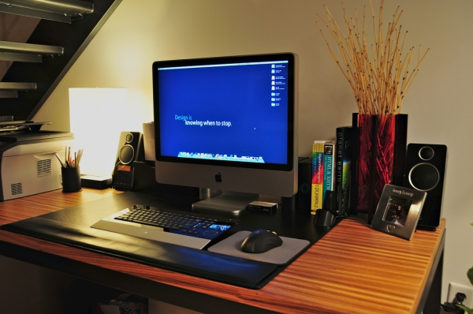
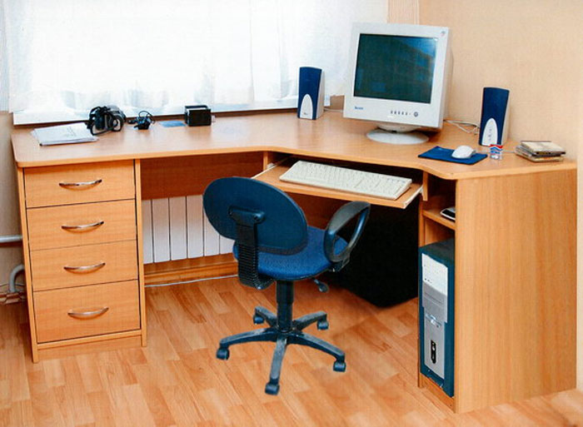
это правильная организация рабочего места за ПК

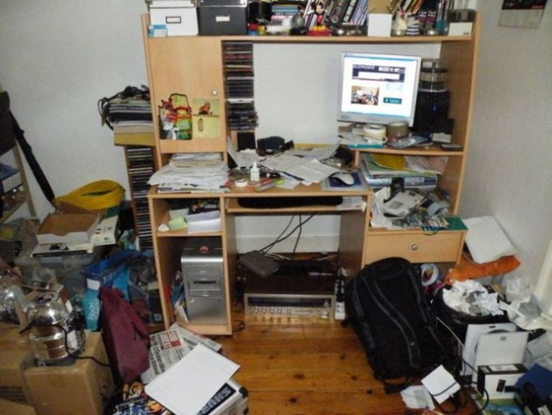
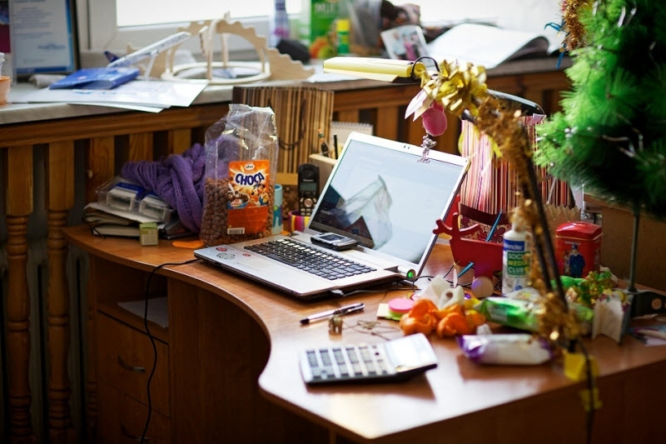
а это неправильная организация рабочего места за ПК

Многие нашего лицея используют компьютер для всего для игр, изучения чего либо, и для соц. сетей и их 88% ,но есть и такие которые ответили что используют компьютер только для игр их 11%,и всего лишь 1% для обучение.
Многие считают что их интеллект повысился их аж 98% ,но действительно ли это, и 2% даже не замечают свое развитие и это печально
Конечно, нельзя однозначно сказать, что компьютер – это вредно, но все должно быть в меру, а так же должны применять предупреждающие, оздоравливающие меры и методы (физкультминутки, зарядка и т. п.) по заболеваниям, которые могут образоваться в процессе использования ЭВМ.

Будьте внимательнее к своему здоровью!

6. Выводы по исследовательской работе.
Исследуя литературу по вопросу влияния компьютера на здоровье школьника мы сделали вывод, что компьютер хоть и облегчает человеку жизнь, но в то же время может вызвать серьезную зависимость. Погружаясь в виртуальный мир, человек как бы отгораживается от реальности, перестает интересоваться окружающим. И особенно уязвимы в этом плане подростки, которые еще не сформировались как личности и легко поддаются пагубному влиянию. В отношении некоторых игр у подростков формируется зависимость, подобная наркотической. Многие компьютерные игры вызывают агрессивный настрой, но есть и такие, которые развивают положительные качества.
Развитие новых технологий обучения, требует хорошее знание персонального компьютера. Изучить самостоятельно работу во многих программах довольно сложно. Надо иметь достаточно сильную мотивацию, чтобы в одиночку постичь «неизведанное». Но все – таки лучше сделать компьютер не средством развлечения, а инструментом для обучения. Только 25% обучающихся используют ПК для самостоятельного изучения чего – либо.
Ученые проводят параллель между частым использованием компьютера и резким ухудшением зрения у подростков. Однообразная и длительная работа с компьютером приводит к чрезмерному напряжению глаз и проблемам с фокусировкой. Симптомы проявляются в виде головных болей, неприятных ощущений в глазах, расплывчатости изображения. Но, как это ни странно звучит, подростки быстро адаптируются и, как показало анкетирование, просто не обращают внимания на проявившиеся симптомы.
В наш век компьютерных технологий хотелось бы, чтобы ПК стал другом, а не врагом, чтобы лицеисты не забывали о настоящем общении, о настоящей дружбе и любви!
Будьте внимательнее к своему здоровью!
Не забывайте, что компьютер – это просто машина!

Использованная литература

1.Энциклопедия для детей. Том 22. Информатика/ Глав. ред. Е. А. Хлебалина, вед науч ред А. Г. Леонов. – М. : Аванта+, 2013г. – 624с. : ил (с 454-458)
2.Панков О. П. «Очки-убийцы» - М. : Метафора, 2012. – 240с. : ил. – (Серия «Российские методики самоисцеления» )
3.Норбеков М. С. «Опыт дурака, или ключ к прозрению. Как избавиться от очков» . – СПб. : ИД «ВЕСЬ» , 2012. – 316с. : ил.
4. «Компьютер или здоровье. Третьего не дано? » (Дембский Л. К)
5. http://www.doktor.ru/qa/oculist/35495/ "Ответы на вопросы. Зрение. Прочее"
6. Электромагнитное поле и его влияние на здоровье человека. Вуколов А. Ю. Москва, 2012г Влияние электромагнитного поля на здоровье человека.
7. http://andrei.agava.ru/monitor_test.htm «Как выбрать "правильный" монитор», Олег Артамонов
8. Влияние компьютера - http:// nsportal.ru›ap…issledovatelskaya-rabota…vliyanie

Приложение 1

